温馨提示：
此套题为Word版，请按住Ctrl,滑动鼠标滚轴，调节合适的观看比例，答案解析附后。关闭Word文档返回原板块。
课时自测·当堂达标
1.(2016·太原高一检测)下列说法错误的是( )
A.Cl₂与碱的反应，属于Cl₂的自身氧化还原反应
B.利用Cl₂与碱的反应，可以消除Cl₂污染
C.用湿润的淀粉KI试纸可以检验Cl₂
D.Cl₂与盐的反应不一定都是氧化还原反应
【解析】选D。Cl₂与碱(如NaOH)溶液反应的化学方程式为Cl₂+2NaOHNaCl +NaClO+H₂O，该反应前后只有氯元素化合价发生变化，属于Cl₂的自身氧化还原反应。因为Cl₂的氧化性大于I₂，可以发生反应Cl₂+2KI2KCl+I₂，淀粉遇I₂变蓝，故C项正确。Cl₂参与的反应，氯元素均有价态变化，都是氧化还原反应，故D项错误。
2.将足量新制氯水分别滴加到下列溶液或滤纸上，对所观察到的现象描述合理的一组是( )
选项 | AgNO₃溶液 | 蓝色石蕊试纸 | Na₂CO₃溶液
A | 产生沉淀 | 变红 | 有气泡
B | 无明显现象 | 变红 | 产生沉淀
C | 产生沉淀 | 先变红后褪色 | 有气泡
D | 产生沉淀 | 先变红后褪色 | 产生沉淀

【解析】选C。新制氯水中含有Cl₂、H⁺、Cl⁻、HClO等微粒，滴入AgNO₃溶液时，Cl⁻与Ag⁺发生反应生成AgCl白色沉淀；滴到蓝色石蕊试纸上，H⁺使其变红，而后HClO又将其氧化而褪色；滴到Na₂CO₃溶液中，H⁺与C反应生成H₂O和CO₂，故有气泡产生，答案为C项。
3.下列关于漂白粉的叙述正确的是( )
A.漂白粉的有效成分是Ca(ClO)₂和CaCl₂
B.漂白粉在空气中久置后会变质
C.漂白粉是由Cl₂与烧碱反应制得的
D.在使用漂白粉时应用浓盐酸
【解析】选B。漂白粉的制法：Cl₂通入石灰乳；有效成分：Ca(ClO)₂；用途：作为漂白剂、消毒；漂白原理：在水中或与酸作用生成HClO，HClO有漂白、杀菌作用。漂白粉在空气中发生如下反应：Ca(ClO)₂+CO₂+H₂OCaCO₃↓+2HClO，漂白粉久置会变质；D选项中使用浓盐酸，效果反而不好，因为Ca(ClO)₂有强氧化性，会将氯离子氧化，发生反应：Ca(ClO)₂+4HCl(浓)CaCl₂+2Cl₂↑+2H₂O。
4.(2016·成都高一检测)如图中，A是氯气的发生装置，B、C是净化气体的装置，B装置中装有饱和食盐水，D中装铁丝网；反应后E的底部有棕色固体聚集；F是吸收多余气体的装置。
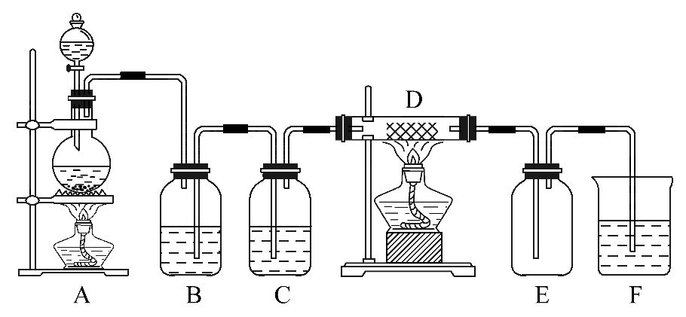
(1)上述装置中有一处错误，请指出是________处(用字母表示)。
(2)B装置的作用是____________，C装置中需要加入________。
(3)写出A中发生反应的离子方程式________，写出D中发生反应的化学方程式_________________________________________。
(4)如果A中产生氯气3.36 L(标准状况)，则被氧化的HCl的物质的量为______。
【解析】(1)B装置是除去氯气中杂质气体氯化氢，装置中导管短进长出，洗气装置除杂质要遵循长进短出，所以B装置错误。
(2)浓盐酸具有挥发性，制备的氯气中含有氯化氢和水蒸气，氯气在饱和食盐水中溶解度不大，氯化氢易溶于水，所以可以选择装有饱和食盐水的装置B除去氯气中的氯化氢；浓硫酸具有吸水性，可以用装有浓硫酸的装置C除去氯气中的水蒸气。
(3)二氧化锰与浓盐酸在加热条件下反应生成氯化锰、氯气和水，离子方程式：MnO₂+4H⁺+2Cl⁻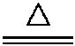Mn²⁺+Cl₂↑+2H₂O；铁与氯气反应生成氯化铁，化学方程式：2Fe+3Cl₂2FeCl₃。(4)3.36 L(标准状况)氯气的物质的量为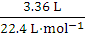=
0.15 mol；依据方程式MnO₂+4HCl(浓)MnCl₂+2H₂O+Cl₂↑，参加反应的氯化氢为4 mol时，只有2 mol被氧化，生成1 mol氯气，则生成0.15 mol氯气时，有0.3 mol氯化氢被氧化。
答案：(1)B
(2)除去氯气中的氯化氢 浓硫酸
(3)MnO₂+4H⁺+2Cl⁻Mn²⁺+Cl₂↑+2H₂O
2Fe+3Cl₂2FeCl₃
(4)0.3 mol

【补偿训练】
(2016·湛江高一检测)下图是用KMnO₄与浓盐酸反应制取适量氯气的简易装置。
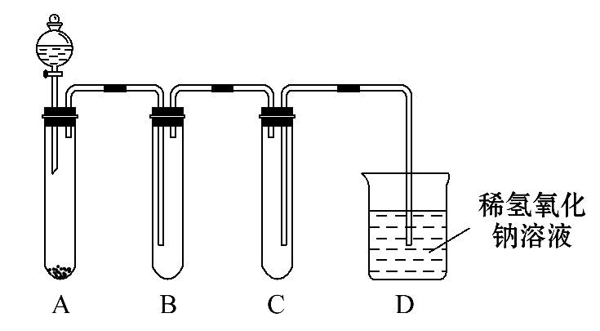
(1)装置B、C、D的作用分别是：
B_____________________________________________________________；
C_____________________________________________________________；
D_____________________________________________________________。
(2)该反应的化学方程式为____________________________________________，
若消耗0.1 mol氧化剂，则被氧化的还原剂的物质的量为________mol。
【解析】(1)因氯气的密度比空气大，所以收集氯气时可用向上排空气法，装置B中导管是长进短出，装置C中导管是短进长出，则B、C装置能用于收集氯气的只能是装置B，装置C起安全瓶作用，防止D中的液体倒吸入B中。装置D中盛有稀氢氧化钠溶液，所以装置D的作用应为吸收尾气，防止氯气扩散到空气中污染环境。(2)高锰酸钾与浓盐酸反应时，Cl⁻被氧化成单质氯，而Mn被还原成Mn²⁺，即反应生成氯化钾、氯化锰、氯气、水，该反应为2KMnO₄+16HCl(浓) 2KCl+2MnCl₂+5Cl₂↑+8H₂O，该反应中氧化剂是高锰酸钾，还原剂是盐酸，根据转移电子守恒知，当2 mol高锰酸钾参加反应时，参加氧化还原反应的盐酸的物质的量是10 mol，所以氧化剂和还原剂的物质的量之比=2∶10=1∶5，消耗
0.1 mol氧化剂KMnO₄，被氧化的HCl的物质的量n=0.5 mol。
答案：(1)向上排空气法收集氯气 安全瓶作用，防止D中的液体倒吸入B中 吸收尾气，防止氯气扩散到空气中污染环境
(2)2KMnO₄+16HCl(浓)2KCl+2MnCl₂+5Cl₂↑+8H₂O 0.5
关闭Word文档返回原板块

